Лот 25

Грузовой автомобиль ГАЗ 3302. Транспортное средство расположено по адресу: г. Калининград, ул. Железнодорожная, д.5.

Наименование | VIN | Год вып | Пробег, тыс.км | Гос.рег№ | Модель,№ двигателя | Мощность двигателя | Объем двиг | Цвет | №, ПТС
ГАЗ-33027 | X9633027082317707 | 2008 | 53 | О 380 ЕТ 39 | *560200*80031860* | 110 (81) | 2134 | белый | 52 МР 880755 от 24.04.2008

Для управления грузовыми "ГАЗелями" достаточно квалификации водителя легкового автомобиля, к ним не относится действие дорожных знаков, запрещающих движение обычных грузовиков. Компактность и малый радиус поворота обеспечивают машинам высокую маневренность.
На грузовой платформе можно разместить груз весом до полутора тонн. Погрузка не доставит хлопот - высота пола платформы - всего один метр. От непогоды и от посторонних взглядов груз защищает тент.
Автомобили ГАЗ-33027 можно с некоторой натяжкой отнести к категории небольших внедорожных грузовиков, поскольку здесь используется привод на все колеса. Подобное решение несколько снизило грузоподъемность, зато значительно улучшило проходимость автомобиля. Впрочем, ГАЗ-33027 представляет собой довольно надежный и многофункциональный механизм: клиренс 190 мм едва ли позволит этому пикапу уверенно идти по пересеченно местности, зато на дороге, даже плохой, он будет прекрасно себя чувствовать в любую погоду.
Современные ГАЗ-33027 полноприводные 4Х4 могут комплектоваться бензиновыми или дизельными двигателями разной мощности.
Характеристики ГАЗ-3302 "Газель"
Модель | 33027
Общее описание | Автомобиль бортовой. Кабина цельнометаллическая, трехместная, двухдверная. Оборудована отопителем, системой обдува ветрового стекла, системой вентиляции, термо- шумоизоляцией. Платформа металлическая с откидными боковыми и задним бортами, с дугами и тентом
Колесная формула | 4х4
Число мест (грузоподъемность, кг) | 3(1250)
Масса снаряженного автомобиля, кг | 2100
на переднюю ось, кг | 1240
на заднюю ось, кг | 860
Полная масса автомобиля, кг
на переднюю ось, кг | 1350
на заднюю ось, кг | 2150
Габариты:
длина, мм
ширина, мм
высота, мм | 2600
Внутренние размеры грузовой платформы
длина, мм
ширина, мм
высота борта, мм
Дорожный просвет, мм | не менее 190
Колесная база, мм
Колея передних / задних колес, мм | 1720 / 1560
Максимальная скорость, км/ч | 110
Время разгона до 60 км/ч, с
Расход топлива, л/100км (при 60 км/ч) | 12,5
Шины (размер) | 195R16C
Коробка передач | механическая, пятиступенчатая, трехвальная, полностью синхронизованная
Коробка передач | передаточные числа: I-4,05; II-2,34; III-1,395; IV-1,0; V-0,849; ЗХ-3,51
Раздаточная коробка | механическая, двухступенчатая, с межосевым дифференциалом с блокировкой, передаточные числа 1,86; 1,07
Сцепление | однодисковое, сухое, фрикционное, привод - гидравлический
Главная передача
Рулевой механизм | типа "винт-шариковая гайка"
Подвеска передняя | зависимая, из двух продольных полуэллиптических рессор, с гидравлическими телескопическими амортизаторами
Подвеска задняя | зависимая, из двух продольных полуэллиптических рессор, с дополнительными рессорами, со стабилизатором поперечной устойчивости2 , с гидравлическими телескопическими амортизаторами
Тормозные системы
рабочая | гидравлическая, двухконтурная, с вакуумным усилителем,; передние - дисковые, задние - барабанные
запасная | каждый контур рабочей тормозной системы
стояночная | с тросовым приводом, действует на механизмы задних тормозов

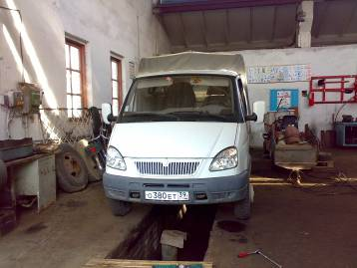
Рис.1
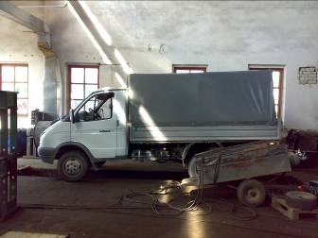
Рис.2
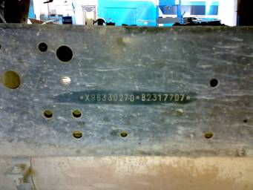
Рис.3

Описание подготовлено по материалам, опубликованным на сайте http://www.volgatrade.ru/show.php?show=3302

